BỘ GIÁO DỤC VÀ ĐÀO TẠO  ĐỀ THAM KHẢO SỐ 13  (Đề có 04 trang) | KỲ THI TỐT NGHIỆP THPT NĂM 2025  Bài thi: KHOA HỌC TỰ NHIÊN  Môn thi thành phần: HÓA HỌC  Thời gian làm bài 50 phút, không kể thời gian phát đề.
Họ và tên học sinh: ............................................................................

Phần 1. Câu trắc nghiệm nhiều phương án lựa chọn. Thí sinh trả lời từ câu 1 đến câu 18. Mỗi câu hỏi thí sinh chỉ chọn một phương án.
Câu 1: Chất nào sau đây thuộc loại ester?
A. CH₃COOC₂H₅. B. CH₃COOH. C. H₂N-CH²⁻COOH. D. CH₃COCH₃.
Câu 2: Trong số các chất: CH₃COOH, C₂H₅OH, CH₃COOCH₃, CH₃COONa, chất ít tan trong nước là
A. CH₃COOH. B. C₂H₅COOH. C. CH₃COOCH₃. D. CH₃COONa.
Câu 3: Nguyên liệu nào sau đây không phải là nguồn cung cấp tinh bột?
A. Củ và quả. B. Hạt ngũ cốc. C. Sợi bông. D. Gạo
Câu 4: Trong công thức của fructose ở hình bên, nhóm -OH hemiketal là nhóm -OH được đánh số  A. 1. B. 3. C. 2. D. 4 . | 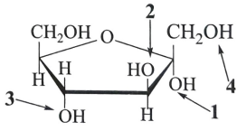
Câu 5: Methyl amine không phản ứng với chất nào nào sau đây?
A. Dung dịch NaOH. B. Dung dịch HCl. C. Dung dịch CuSO₄. D. HNO₂ trong HCl.
Câu 6: Quá trình lưu hoá cao su thuộc loại phản ứng
A. cắt mạch polymer. B. tăng mạch polymer.
C. giữ nguyên mạch polymer. D. phân hủy polymer.
Câu 7: Phát biểu nào sau đây là không đúng về giải pháp hạn chế hiện tượng phú dưỡng trong ao, hồ?
A. Tại điều kiện cho nước trong ao, hồ được lưu thông.
B. Sử dụng phân bón hóa học hợp lí.
C. Xử lí nước trong ao, hồ bằng chlorine để diệt vi khuẩn gây phân hủy tảo.
D. Xử lí nước thải sinh hoạt trước khi cho chảy vào ao, hồ.
Câu 8: Kim loại nào sau đây có nhiệt độ nóng chảy thấp nhất?
A. Na. B. Hg. C. Al. D. Fe.
Câu 9: Để sản xuất gang, người ta khử oxide của sắt (Fe₂O₃ hoặc Fe₃O₄) trong quặng sắt bằng khí CO (được tạo ra do đốt cháy than cốc). Sắt được tạo ra trong quá trình sản xuất gang bằng phương pháp
A. kết tinh. B. nhiệt luyện. C. thủy luyện. D. chiết.
Câu 10: Kim loại có tính khử mạnh nhất trong dãy: Li, Na, K, Cs là
A. K. B. Li. C. Na. D. Cs.
Câu 11: Không sử dụng vôi sống để làm khô khí nào sau đây?
A. O₂. B. H₂. C. CO₂. D. N₂.
Câu 12: Trong bảng tuần hoàn các nguyên tố hoá học, nguyên tố chuyển tiếp dãy thứ nhất được xếp ở
A. chu kì 3. B. chu kì 4. C. chu kì 5. D. chu kì 3 và chu kì 4.
Câu 13: Cho sơ đồ mô tả cơ chế giặt rửa của xà phòng:
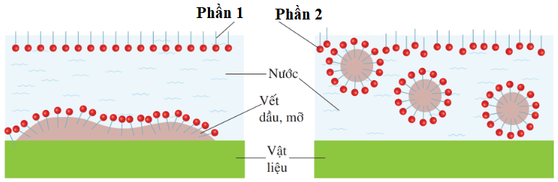
Phát biểu nào sau đây là đúng?
A. Phần 1 là phần ưa nước, phần 2 là phần kị nước.
B. Nếu sử dụng nước có tính cứng (chứa nhiều ion Ca²⁺, Mg²⁺) không ảnh hưởng đến chất lượng vải, đồng thời làm tăng tác dụng giặt rửa của xà phòng.
C. Khi xà phòng rửa tan vào nước sẽ tạo dung dịch có sức căng bề mặt nhỏ làm cho vật cần giặt rửa dễ thấm ướt.
D. Xà phòng và chất giặt rửa tổng hợp làm sạch các vết bẩn nhờ vào các phản ứng hóa học.
Câu 14: Một disaccharide X không tác dụng với dung dịch AgNO₃/NH₃. Thủy phân X (xúc tác acid) thu được một monosaccharide Y duy nhất. Dung dịch Y vừa làm mất màu dung dịch bromine, vừa tạo kết tủa Ag với thuốc thử Tollens. Phát biểu nào sau đây về X và Y là không đúng?
A. Y thuộc loại hợp chất 2,3,4,5,6-pentahydroxyhexanal.
B. Giữa 2 đơn vị monosaccharide có liên kết 1,1-glycoside.
C. Trong dung dịch Y có chứa fructose.
D. X không phải là maltose.
Câu 15: Cho các giá trị điểm đẳng điện pI của một số amino acid:
Chất | Glyxin | Glutamic acid | Lysine
pI | 6,0 | 3,2 | 9,7
Trong các giá trị pH cho dưới đây, giá trị nào là tối ưu nhất để tách 3 chất trên ra khỏi dung dịch hỗn hợp của chúng?
A. 14,0. B. 9,7. C. 3,2. D. 6,0.
Câu 16: Cho cấu tạo của pin Galvani Zn-Cu như hình dưới:
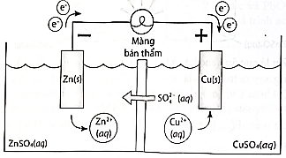
Trong đó, màng bán thấm chỉ cho nước và các anion đi qua. Biết rằng, thể tích của các dung dịch đều là 0,50 L và nồng độ chất tan trong dung dịch là 1,00 M. Cho biết: .
Phát biểu nào sau đây đúng?
(1) Khối lượng điện cực zinc giảm đúng bằng khối lượng điện cực copper tăng.
(2) Nồng độ ion SO₄²⁻(aq) trong dung dịch ZnSO₄ tăng và trong dung dịch CuSO₄ giảm dần.
(3) Sức điện động chuẩn của pin là 1,103 V.
(4) Phản ứng tổng quát xảy ra trong pin là: Zn(s) + Cu²⁺(aq) → Zn²⁺(aq) + Cu(s).
Số phát biểu đúng là
A. 1. B. 2. C. 3. D. 4.
Câu 17. Nhúng que platinum sạch vào dung dịch chất X, sau đó đưa lên ngọn lửa đèn khí, đèn khí cháy với ngọn lửa màu vàng. Mặt khác, thêm vài giọt dung dịch chất X vào dung dịch silver nitrate thấy xuất hiện kết tủa vàng. X có thể là chất nào sau đây?
(1) Potassium iodide. (2) Sodium iodide. (3) Sodium phosphate. (4) Potassium phosphate.
A. (1) hoặc (4). B. (2) hoặc (3). C. (2). D. (3) hoặc (4).
Câu 18. Heme B là phức chất trong hồng cầu có cấu tạo như hình dưới đây.
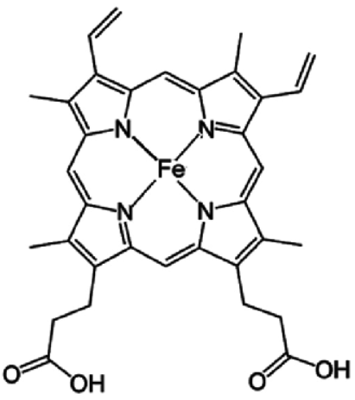
Trong heme B có bao nhiêu phối tử liên kết với nguyên tử trung tâm?
A. 1. B. 2. C. 3. D. 4.

Phần 2. Câu trắc nghiệm đúng sai. Thí sinh trả lời từ câu 1 đến câu 4. Trong mỗi ý a), b), c), d) ở mỗi câu, thí sinh chọn đúng hoặc sai.
Câu 1: Trong quá trình Haber, ammonia được tổng hợp dựa trên phản ứng:
a. Phản ứng là thuận nghịch nên tại thời điểm cân bằng, hỗn hợp trong buồng phản ứng gồm ammonia, nitrogen và hydrogen.
b. Do ammonia dễ hoá lỏng hon nên khi làm lạnh hỗn hợp sẽ tách được ammonia lỏng ra khỏi hỗn họp khí.
c. Phản ứng thuận là phản ứng toả nhiệt. Vì vậy, để phản ứng chuyển dịch theo chiều thuận, cần phải giảm nhiệt độ. Tuy nhiên, nếu giảm nhiệt độ xuống thấp thì tốc độ phản ứng lại nhỏ.
d. Từ giá trị biến thiên enthalpy chuẩn của phản ứng trên và năng lượng liên kết H—H, N—H lần lượt là 436 kJ mol⁻¹ và 389 kJ mol⁻¹ sẽ xác định được năng lượng liên kết trong phân tử N₂ ở cùng điều kiện là 934 kJ mol⁻¹.
Câu 2: Một dung dịch chứa [Co(H₂O)₆]²⁺(aq), [CoCl₄]²⁻(aq) và Cl⁻(aq) (đang ở trạng thái cân bằng ở nhiệt độ phòng) có màu hồng. Khi đun nóng, dung dịch chuyển sang màu xanh. Sau đó, khi thêm Ag⁺(aq), dung dịch chuyển về màu hồng.
a. [Co(H₂O)₆]²⁺ có màu hồng.
b. Sự tạo thành [CoCl₄]²⁻(aq) từ [Co(H₂O)₆]²⁺(aq) và Cl⁻(aq) là tỏa nhiệt.
c. Trong phức chất [Co(H₂O)₆]²⁺, 2 phối tử H₂O có thể bị thế bởi 2 phối tử OH⁻ tạo thành phức [Co(OH)₂(H₂O)₄]²⁺.
d. Phức chất mà nguyên tử trung tâm tạo 4 liên kết σ với các phối tử, chẳng hạn như trong phức [CoCl₄]²⁻, luôn có dạng hình học là tứ diện.
Câu 3: Hợp chất hữu cơ X mạch hở, công thức phân tử là C₃H₆O và phổ IR của chất X như dưới đây:
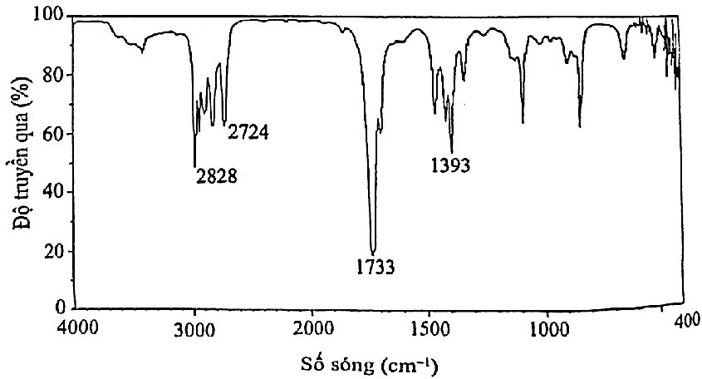
a. Chất X có phản ứng tráng bạc.
b. Tên thay thế của X là allyl alcohol.
c. Chất X bị khử bởi LiAlH₄ tạo ra alcohol bậc một.
d. Chất X phản ứng với iodine trong môi trường kiềm tạo ra kết tủa iodoform.
Câu 4: Tơ capron là polymer có tính dai, bền, mềm óng mượt, ít thấm nước, mau khô. Bên cạnh ứng dụng trong may mặc, tơ capron còn được dùng làm dây cáp, dù, đan lưới, chế tạo chi tiết máy. Một quy trình sản xuất tơ capron từ cyclohexanol được thực hiện theo sơ đồ sau:
a. Tơ capron thuộc loại polyamide.
b. Phản ứng (3) là phản ứng trùng hợp.
c. Thành phần phần trăm theo khối lượng của carbon trong tơ capron là 63,72%.
d. Nếu hiệu suất chuyển hóa từ cyclohexanol đến capron là 80% thì cứ 1 tấn cyclohexanol thu được 0,92 tấn tơ capron.

Phần 3. Câu trắc nghiệm yêu cầu trả lời ngắn. Thí sinh trả lời từ câu 1 đến câu 6.
Câu 1: Cho dãy các chất: NaHCO₃, Al, CaCO₃, NH₃, BaCl₂, Cu. Có bao nhiêu chất trong dãy tác dụng được với dung dịch H₂SO₄ loãng ở nhiệt độ thường?
Câu 2: Phương pháp trao đổi ion để làm mềm nước cứng dựa trên sự thay thế các ion Mg²⁺ và Ca²⁺ trong nước cứng (kí hiệu chung làm M²⁺) bằng các cation Na⁺, H⁺ có trong các gốc -SO₃Na hoặc -SO₃H được gắn vào trong nhựa trao đổi ion. Khi nước cứng đi qua nhựa, các ion Ca²⁺, Mg²⁺ sẽ được giữ lại và các ion H⁺, Na⁺ từ nhựa sẽ đi vào nước theo phản ứng:
M²⁺ + 2-SO₃X → (-SO₃)₂M + 2X⁺ (X⁺ là H⁺ hoặc Na⁺)
Một loại nhựa cationite có % khối lượng sulfur là 8,05% được sử dụng để loại bỏ các ion Mg²⁺, Ca²⁺ trong nước cứng. Nếu khối lượng nhựa cationite đó là 500 gam thì tổng số mol Mg²⁺ và Ca²⁺ tối đa có thể được loại bỏ là x mol. Giá trị của x là bao nhiêu? (Làm tròn kết quả đến hàng phần trăm).
Câu 3: Bệnh nhân bị thiếu sắt thường được kê đơn thuốc có chứa FeSO₄.7H₂O. Thí nghiệm dưới đây được thiết kế để xác định hàm lượng FeSO₄.7H₂O trong một viên nén.
- Hòa tan hoàn toàn viên nén (khối lượng 6,0 gam) bằng nước cất để thu được 200 mL dung dịch (quá trình thực hiện trong cốc và bình định mức).
- Dùng pipette hút lấy 25,0 mL dung dịch trên, rồi cho vào bình tam giác. Thêm tiếp 10,0 mL dung dịch H₂SO₄ loãng.
- Nhỏ từ từ dung dịch KMnO₄ 0,02 M vào bình tam giác, tới khi xuất hiện màu hồng nhạt (không mất trong 30 giây) thì dừng chuẩn độ. Ghi lại thể tích dung dịch KMnO₄ đã dùng (xem hình dưới).
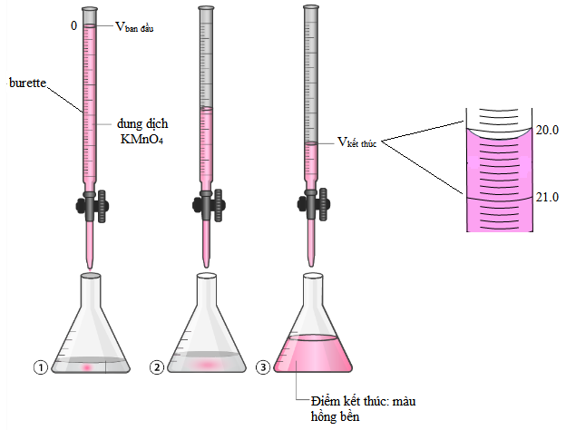
Biết các thành phần khác trong viên nén không tham gia phản ứng. Hãy tính phần trăm về khối lượng của FeSO₄.7H₂O trong viên nén. (Làm tròn kết quả đến hàng phần mười).
Câu 4: Để nghiên cứu thành phần hóa học của một loại cây thuốc, người ta làm như sau:
Ngâm mẫu cây trong dung môi thích hợp (thường là ethanol) một thời gian, sau đó gạn lấy chất lỏng. Đun sôi hỗn hợp để thu hồi bớt dung môi, được hỗn hợp sền sệt gọi là cao tổng. Cho cao tổng vào cột sắc kí, sau đó đổ dung môi thích hợp vào trên lớp cao tổng. Dùng các lọ nhỏ hứng lấy các phân đoạn chất lỏng chảy ra khỏi cột sắc kí, sau đó đem xác định chất có trong mỗi phân đoạn.
Trong quá trình trên đã áp dụng mấy phương pháp để tách và tinh chế chất?
Câu 5: Triglyceride đóng vai trò là nguồn cung cấp năng lượng và chuyển chở các chất béo trong quá trình trao đổi chất. Cho triglyceride X có công thức cấu tạo như sau:
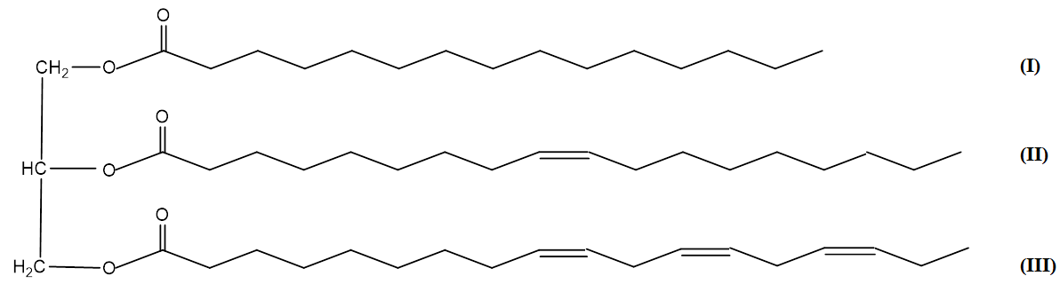
(1) Công thức phân tử của X là C₅₅H₉₈O₆.
(2) Acid béo có gốc kí hiệu (III) thuộc loại acid béo omega-3.
(3) Các gốc của acid béo không no trong phân tử X đều có cấu hình cis-.
(4) 1 mol X phản ứng tối đa với 7 mol khí hydrogen (ở nhiệt độ cao, áp suất cao, xúc tác Ni).
(5) Xà phòng hóa hoàn toàn 427 kg X trong dung dịch NaOH (vừa đủ) thu được 441 kg muối.
Liệt kê các phát biểu đúng theo số thứ tự tăng dần.
Câu 6: Bradykinin là một peptide được sản sinh từ huyết thanh trong máu, là chất làm giãn mạch máu và gây co cơ trơn, chất trung gian gây ra tình trạng viêm.
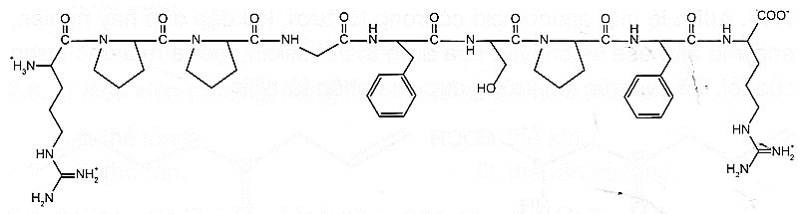
Có bao nhiêu amino acid khác nhau tạo nên loại oligopeptide trên?

